Arfa Sabila

A11.2019.12271

4617

**Model Software Engineering**

1. **Agile**

Agile artinya cara pengembangan produk sebagai alternatif dari metode konvensional. Dengan kata lain, pengertian agile adalah dobrakan terhadap alur kerja lama yang tidak berkembang ketika melihat dinamika pasar.

Berawal dari kekakuan model waterfall, metode agile adalah cara efektif dalam memahami keinginan pasar. Fleksibilitas metode agile terlihat pada rangkaian proses yang dapat disesuaikan saat produksi tengah berjalan.

**Tujuan Agile**

Adalah terjaganya kualitas perangkat lunak yang dikembangkan, efisiensi budget dan sumber daya karena pengerjaan berfokus pada fitur yang dibutuhkan oleh pengguna, lebih terorganisir, dan kesempatan untuk berkolaborasi antar stakeholder.

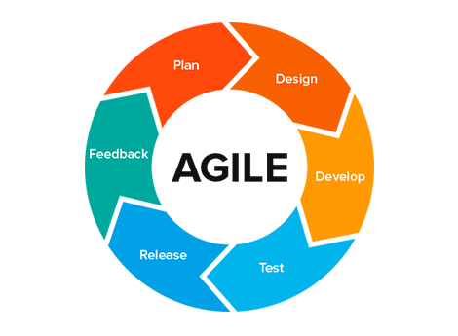

* Perencanaan, pada langkah ini pengembang dan klien membuat rencana tentang kebutuhan dari perangkat lunak yang akan dibuat.
* Implementasi, bagian dari proses dimana programmer melakukan pengkodean perangkat lunak.
* Tes perangkat lunak, disini perangkat lunak yang telah dibuat di tes oleh bagian kontrol kualitas agar bug yang ditemukan bisa segera diperbaiki dan kualitas perangkat lunak terjaga.
* Dokumentasi, setelah dilakukan tes perangkat lunak langkah selanjutnya yaitu proses dokumentasi perangkat lunak untuk mempermudah proses maintenanance kedepannya.
* *Deployment*, yaitu proses yang dilakukan oleh penjamin kualitas untuk menguji kualitas sistem. Setelah sistem memenuhi syarat maka perangkat lunak siap di*deployment*.
* Pemeliharaan, langkah terakhir yaitu pemeliharaan. Tidak ada perangkat lunak yang 100% bebas dari *bug*, oleh karena itu sangatlah penting agar perangkat lunak dipelihara secara berkala.

**Kelebihan dan Kekurangan Agile**

**1. Kelebihan Agile**

Beberapa kelebihan dari metode Agile adalah sebagai berikut:

* Proses pengembangan perangkat lunak atau software memerlukan waktu yang relatif lebih cepat dan tidak memerlukan resources yang besar
* Perubahan bisa dengan cepat ditangani sesuai dengan keperluan klien
* Pelayan bisa memberikan umpan balik atau feedback pada tim pengembang dalam proses pembuatan programnya

**2. Kekurangan Metode Agile**

Beberapa kekurangan dari metode Agile  adalah sebagai berikut ini:

* Sangat tidak cocok jika dikerjakan oleh tim yang tidak memiliki komitmen untuk bisa menyelesaikan proyek secara bersama-sama
* Metode Agile ini juga kurang tepat jika dikerjakan pada jumlah skala tim yang sangat besar atau lebih dari 20 orang
* Setiap tim pengembang harus bisa siap jika ada perubahan suatu waktu.

1. **Scrum**

## Pengertian Scrum

Proses kompleks dari project management sebuah perusahaan seringkali menjadi penyebab munculnya hambatan baru dalam operasionalisasi perusahaan. Metode seperti scrum bisa menjadi solusi pemecah masalah tersebut.

**Scrum adalah** teknik bagian dari agile framework dalam perusahaan. Saat ini, scrum banyak digunakan dalam pengembangan software. Tapi pada dasarnya metode tersebut bisa diterapkan ke dalam segala upaya product atau project development.

### Perbedaan Scrum dan Agile

Seperti yang kita tahu, metode scrum adalah istilah yang sering kita temui kaitannya dengan perangkat lunak, begitu juga agile. Orang seringkali sulit membedakan antara scrum dan agile.

Intinya, **agile adalah** framework yang terdiri dari kumpulan-kumpulan metode agar tim bisa menghasilkan potensi kualitas yang baik dalam pengembangan suatu produk, entah itu sebuah software atau projek lainnya. Sedangkan **scrum adalah** hanya menjadi salah satu bagian yang ada dalam agile.

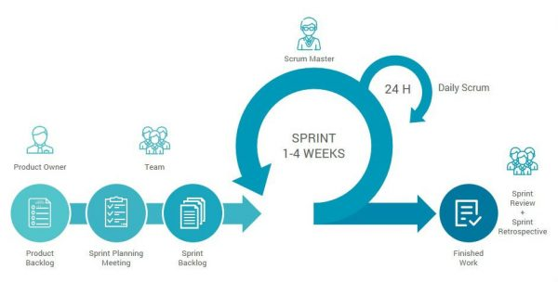

### 1. Menentukan tim

Dalam mengerjakan suatu *project*, tentu kamu membutuhkan tim.

Tahapan awal dalam memulai menerapkan metode Scrum adalah dengan menentukan anggota tim.

Biasanya, anggota tim tak lebih dari 5-10 orang. Usahakan jumlah anggota seefektif dan seefisien mungkin.

### 2. Menentukan waktu pengerjaan

Selanjutnya, dalam *project management* ada yang dikenal dengan *sprint*.

*Sprint* sendiri serangkaian pekerjaan yang dilakukan untuk menyelesaikan suatu masalah khususnya penciptaan produk baru.

Setelah menemukan tim, langkah menjalankan metode Scrum selanjutnya adalah menentukan waktu pengerjaan atau *sprint.*

Biasanya, *sprint* berlangsung 7 hingga 30 hari.

### 3. Menentukan peran dalam tim

Agar dapat bekerja maksimal, suatu tim haruslah memiliki struktur dan perannya masing-masing agar tidak tumpang tindih.

Dalam [*project management*](https://glints.com/id/lowongan/project-management-tools/), biasanya terdapat peran penting yang dimiliki oleh anggota tim.

Peran ini adalah Scrum*master,* atau menurut [Solstice](https://www.solstice.com/fwd/whats-the-difference-between-a-project-manager-and-a-scrum-master#:~:text=A%20Scrum%20Master%20is%20a,the%20scrum%20team%20is%20successful.) bisa juga disebut sebagai [project manager](https://glints.com/id/lowongan/apa-itu-project-manager/).

Seorang *Scrum master* memastikan proyek berjalan dengan lancar dan sesuai.

Peran selanjutnya dalam menjalankan metode Scrum adalah *product owner*, ia bertanggung jawab memastikan produk yang dihasilkan sesuai dengan kualitas yang diinginkan.

### 4. Mengumpulkan berbagai permasalahan

Langkah berikutnya adalah mengumpulkan berbagai hal yang didapat di lapangan. Dalam *project management*, hal ini disebut sebagai *backlog*.

Berbagai permasalahan atau *backlog* ini kemudian dikumpulkan dan dibuat prioritas pengerjaannya.

### 5. Memulai *sprint*

Setelah semua langkah dijalankan, maka kamu bisa langsung memulai *sprint* tersebut. Dalam melaksanakan *sprint*, bisa saja ditemukan permasalahan atau *backlog* lain.

Komunikasikan hal ini dengan *product* *owner* apakah backlog tersebut bisa dilaksanakan dalam *sprint*tersebut atau *sprint*selanjutnya.

**Kelebihan SCRUM**

Berikut ini adalah beberapa kelebihan dari SCRUM yang berhasil Saya rangkum, kelebihan SCRUM antara lain:

1. SCRUM dapat membantu perusahaan Anda dalam menghemat waktu dan biaya (dalam hal ini uang). Biaya overhead dari proses dan manajemen sangat minim sehingga dapat mengarahkan kita kepada hasil yang lebih cepat dan lebih murah.
2. Dengan menggunakan metode SCRUM, Anda dapat mentransformasikan bisnis yang sulit untuk diukur menjadi mudah untuk dikembangkan.
3. Dapat lebih mudah dalam memantau dan mengontrol aktivitas peningkatan dan penurunan beban kerja yang dapat terjadi kapan saja.
4. Dengan adanya short sprint dan constant feedback, metode scrum dapat dengan mudah mengatasi setiap perubahan yang terjadi.

Kekurangan

1. Stakeholder proyek atau manajemen akan terus menuntut fungsi dan fitur baru untuk disampaikan.
2. Setiap tugas harus didefinisikan dengan baik, karena hal ini dapat mempengaruhi perkiraan biaya dan waktu pengerjaan proyek. Jika tidak didefinisikan dengan baik maka semua hal tersebut tidak akan akurat. Dalam kasus seperti ini, biasanya tugas dapat tersebar di beberapa sprint.
3. Jika anggota tim tidak memiliki komitmen yang baik, maka proyek pengembangan tidak akan selesai atau bahkan bisa gagal.
4. Penerapan metode scrum membutuhkan anggota tim yang handal, jika tidak maka proyek tidak dapat selesai sesuai dengan waktunya.
5. **RAD**

*Rapid application development*(RAD) adalah metode yang berfokus pada pengembangan aplikasi secara cepat, melalui pengulangan dan *feedback*berulang-ulang. RAD dirilis oleh IBM pada tahun 1980 sampai 1990-an, ketika permintaan terhadap aplikasi semakin meningkat. Dengan banyaknya *demand*, orang-orang di dunia IT harus mencari solusi untuk memenuhi permintaan tersebut. Metode ini merupakan semacam cikal bakal *agile project management*, karena bisa mengikuti *pace*bisnis yang terus berkembang dan juga kebutuhan pasar yang terus meningkat. Pengembangan *software*pada umumnya seperti [*waterfall model*](https://glints.com/id/lowongan/model-waterfall-adalah/) membutuhkan perencanaan yang terbilang cukup kaku.

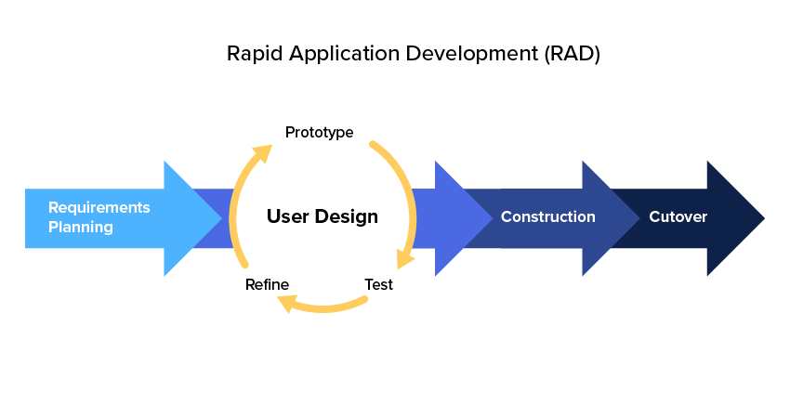

**1. Perencanaan Kebutuhan.**

Tahapan ini merupakan tahap awal dalam suatu pengembangan sistem, dimana pada tahap ini dilakukan identifikasi masalah dan pengumpulan data yang diperoleh dari pengguna atau stakeholder pengguna yang bertujuan untuk mengidentifikasi maksud akhir atau tujuan dari sistem dan kebutuhan informasi yang diinginkan. Pada tahap ini keterlibatan kedua belah sangatlah penting dalam mengidentifikasi kebutuhan untuk pengembangan suatu sistem.

**2. Desain Sistem.**

Di dalam tahap desain sistem, keaktifan pengguna yang terlibat sangatlah penting untuk mencapai tujuan karena pada tahapan ini dilakukan proses desain dan proses perbaikan desain secara berulang-ulang apabila masih terdapat ketidaksesuaian desain terhadap kebutuhan pengguna yang telah diidentifikasi pada tahapan sebelumnya. Luaran dari tahapan ini adalah spesifikasi software yang meliputi organisasi di dalam sistem secara umum, struktur data, dan lain-lain.

**3. Proses pengembangan dan pengumpulan feedback.**

Pada tahap ini desain sistem yang telah dibuat dan disepakati, diubah ke dalam bentuk aplikasi versi beta sampai dengan versi final. Pada tahapan ini juga programmer harus terus-menerus melakukan kegiatan pengembangan dan integerasi dengan bagian-bagian lainnya sambal terus mempertimbangkan feedback dari pengguna atau klien. Jika proses berjalan lancar maka dapat berlanjut ke tahapan berikutnya, sedangkan jika aplikasi yang dikembangkan belum menjawab kebutuhan, programmer akan kembali ke tahapan desain sistem.

**4. Implementasi atau penyelesaian produk.**

Tahapan ini merupakan tahapan dimana programmer menerapkan desain dari suatu sistem yang telah disetujui pada tahapan sebelumnya. Sebelum sistem diterapkan, terlebih dahulu dilakukan proses pengujian terhadap program untuk mendeteksi kesalahan yang ada pada sistem yang dikembangkan. Pada tahap ini biasa memberikan tanggapan akan sistem yang sudah dibuat dan mendapat persetujuan mengenai sistem tersebut.

**Kelebihan dan Kekurangan RAD**

**Kelebihan RAD (Rapid Application Development)**

* Mudah mengakomodasi perubahan sistem
* Progress development bisa diukur
* Waktu iterasi bisa diperpendek
* Mengurangi waktu developmentnya

**Kekurangan RAD (Rapid Application Development)**

* membutuhkan developer ataupun designer yang berpengalaman
* Memanajemen yang kompleks
* Hanya untuk sistem yang bisa dimodulkan yang bisa dibangun